KAIŠIADORIŲ JAUNIMO REIKALŲ TARYBOS
SUSIRINKIMO PROTOKOLAS

2020-12-16 Nr.12
Susirinkimo vieta: Nuotolinis susirinkimas per internetinę platformą “Zoom”
Posėdžio pirmininkas: Robertas Šustavičius
Susirinkimo sekretorius: Eglė Grendienė

Dalyvavo:

Vytenis Tomkus,

Robertas Šustavičius,

Antanas Bernatonis,

Giedrė Pavasarytė,

Rugilė Grendaitė.

Ugnė Morkūnaitė.

Nedalyvavo:

Viktorija Kanapinskaitė.

DARBOTVARKĖ:
- 2019 - 2021 metų veiklos plano nuveiktų darbų apžvalga.
- 2021 metų pirmojo susirinkimo temos.

- SVARSTYTA. 2019 - 2021 metų veiklos plano nuveiktų darbų apžvalga.
Jaunimo reikalų tarybos pirmininkas Robertas Šustavičius pristatė 2020 metais nuveiktus darbus.
1. Jaunimo verslumo skatinimas.
Sausio 22 d. suorganizuotas renginys “Jaunimo galimybės Kaišiadoryse”, šiame renginyje jaunimo reikalų taryba pristatė: finansines galimybes kuriomis jaunimas gali pasinaudoti steigiant savo verslą ar norint gauti subsidijas jam, apie projektus, kuriuose gali dalyvauti jaunimo organizacijos bei savanorystę. Taip pat buvo primintos ir galiojančios lengvatos jaunimui, visuomenines iniciatyvos, bei pristatytas jaunimo centras.

Po balandžio mėnesį vykusio posėdžio Kaišiadorių r. merui pateiktas pasiūlymas, dėl verslumo skatinimo organizuojant hakatoną. 4500 eur iš subsidijų verslo idėjoms skirtų lėšų panaudoti šio renginio priziniam fondui. Dėl jo varžytis galėtų jaunimas nuo 18 iki 29 metų. Esant galimybei 5000 eur skirti renginio organizavimui.
2020-04-01 JRT posėdžio metu buvo nutarta: “Sukurti trumpą informatyvų motyvacinį filmuką apie Lietuvoje esančias verslumo iniciatyvas. Į pagalbą pasitelkti Kaišiadorių turizmo ir verslo centrą”. Lapkričio 5 d. buvo šis filmukas buvo paskelbtas “Kaišiadorys Turizmas Verslas” Facebook profilyje.

2. Jaunimo laisvalaikio užimtumo kokybės gerinimas.
Norint plėsti jaunimo erdves Kaišiadorių rajone nuotolinio susirinkimo metu, kuris vyko 2020-09-28 buvo nuspręsta su Žiežmarių gimnazijos direktore aptarti galimybę įrengti atvirą jaunimo erdvę mokyklos bendrabutyje. Tačiau iš direktorės buvo gautas atsakymas, jog bendrabučio patalpos jau yra suplanuotos mokyklos veiklai, todėl jas naudoti kaip jaunimo erdvę galimybės nėra.
Aptarus Mobilaus darbo analizę buvo nuspręsta atlikti apklausą Palomenėje dėl mobilaus darbo poreikio, į ją įtraukiant seniūną bei kultūros darbuotojus.
Eglė Grendienė SJRT pristatė apklausos rezultatus.
Po analizės pristatymo Kaišiadorių rajono jaunimo reikalų tarybai rugsėjo 28 d., buvo rekomenduota atlikti apklausą vienoje iš potencialių mobilaus darbo vietų – Palomenės gyvenvietėje. Apklausos tikslas - sužinoti jaunimo nuomonę apie mobilų darbą. Apklausa buvo vykdoma Palomenės pagrindinėje mokykloje ir Palomenės kultūros centre. Iš viso į anketos klausimus atsakė 32 asmenys. Į klausimą „Ką mėgsti veikti laisvalaikiu?“, jaunimas atsakė: piešti, dainuoti, šokti, piešti, užsiimti rankdarbiais, bendrauti, mokytis, skaityti knygas, žaisti kompiuterinius žaidimus, būti su draugais, žiūrėti filmus, medžio darbai, eiti pasivaikščioti, važinėti dviračiu, sportuoti, būti su vaiku, keliauti, veikti viską kas įdomu, klausytis muzikos, gaminti valgyti, būti gryname ore, pabūti su šeimos nariais, pažaisti stalo žaidimų, daryti darbelius iš atliekų, ūkininkauti, žvejoti.

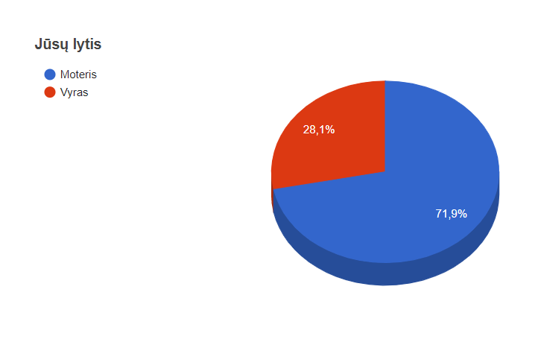 | 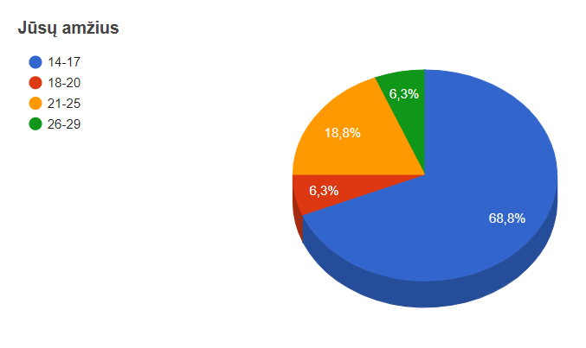

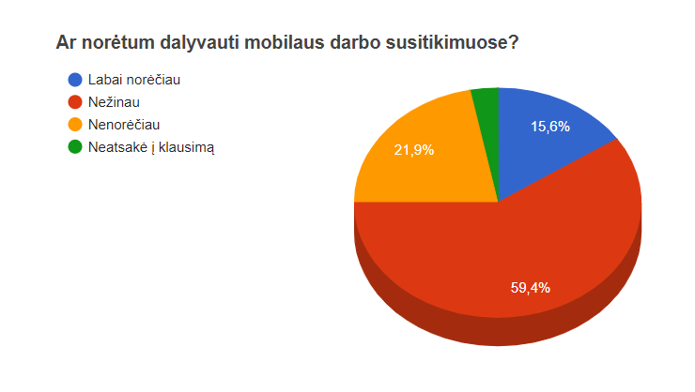
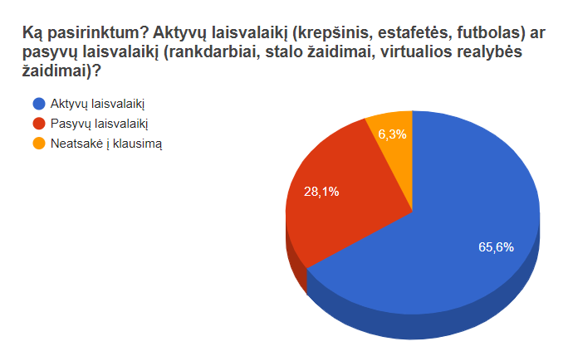
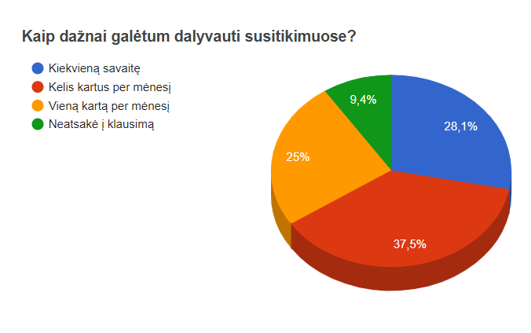
Po šios apklausos matome, kad nors anketos pradžioje buvo aprašytas mobilus darbas su jaunimu, atsakiusieji ne visai aiškiai įsivaizduoja, kaip tas darbas vyktų, todėl 59,4 proc. į klausimą „Ar norėtumėte dalyvauti mobilaus darbo susitikimuose“ atsakė „nežinau“. Nors į klausimą „Kaip dažnai galėtum dalyvauti susitikimuose?“ net 90,6 proc. atsakė, kad galėtų dalyvauti susitikimuose ir 65,6 proc. pasirinktų aktyvų laisvalaikio praleidimo būdą.
Todėl galime daryti išvadą, kad Palomenės seniūnijos jaunimas dalyvautų mobilaus darbo veiklose, jei jiems būtų pasiūlytos patrauklios veiklos.

3. Jaunimo socialinės, psichologinės problemos.

Kaišiadorių rajono mero Vytenio Tomkaus nurodymu buvo sukurta darbo grupė, kuri dirbo ties šia tema. Kaišiadorių rajono savivaldybės administracijos direktoriaus 2020 m. spalio 30 d. įsakymu Nr. V1E-1330 patvirtintas Pagalbos teikimo Kaišiadorių rajono savivaldybės ugdymo įstaigose tobulinimo priemonių planas, kuris bus vykdomas ateinančiais metais. Šio susirinkimo metu buvo nuspręsta prie šios temos grįžti 2021 metų pabaigoje bei paprašyti rezultatų kaip sekėsi vykdyti šį planą, tuomet jaunimo reikalų taryba pateiks savo pastebėjimus bei siūlymus kaip šį planą galima būtų patobulinti.

4. Finansavimas.
Aptarus esamą jaunimo organizacijų situaciją pateiktas pasiūlymas 2021 m. nedidinti finansavimo jaunimo organizacijų projektų konkursui, nes 5000 eur yra pakankama ir jas motyvuojanti suma.
Besilankant atviroje jaunimo erdvėje ir įvertinus esamas patalpas buvo nuspręsta atlikti skaičiavimus dėl AJE "Rūsys" sanitarinio mazgo ir virtuvėles remonto. Žinant sumą, kreiptis į Savivaldybės tarybą dėl lėšų skyrimo. Lapkričio mėnesį oficialiu raštu kreiptasi į administracijos direktorių dėl 9500 eur. skyrimo.
Planuojant atidaryti atvirą jaunimo centrą buvo nuspręsta paprašyti Jaunimo reikalų departamento prie SADM rekomendacijos dėl jaunimo darbuotojų darbo užmokesčio dydžio nustatymo. Gautas atsakymas pateiktas Švietimo ir sporto paslaugų centrui.

5. Neeilinių posėdžių metu priimti sprendimai:
Atsakant į Jaunimo reikalų departamento raštą, įvardintos tokias COVID-19 pandemijos pasekmes Kaišiadorių rajono jaunimui:
- Socialinės atskirties įtaka mokymosi rezultatams – skirtingos mokymosi sąlygos ir užduočių atlikimas nesant mokytojams šalia;
- Socialinės interakcijos nebuvimas – jaunimas nedrįsta klausti mokytojų, didesnės sukčiavimo galimybės;
- Pernelyg daug laiko prie kompiuterių (planšečių), nes ir formalus, ir neformalus švietimas buvo vykdomas nuotoliniu būdu;
- Didelis psichologinis spaudimas išbūti užsidarius namuose;
- Padidėjęs buitinių konfliktų skaičius šeimose.
Atsakant į klausimus dėl lytiškumo Jaunimo reikalų departamentui prie Socialinė apsaugos ir darbo ministerijos siūlyti:
- į lytiškumo ugdymą įtraukti nevyriausybines organizacijas ir naudotis jau dabar esamomis jų programomis;
- bendradarbiauti su Lietuvos sveikatos mokslų universitetu, įtraukiant studentus vesti mokiniams lytiškumo pamokas, kurios galėtų būti užskaitomos jiems kaip praktikos dalis.

2. SVARSTYTA. 2021 metų pirmojo susirinkimo temos.
Kito susirinkimo metu Robertas Šustavičius pristatys verslumo projektus ir bus aptariama studentų iniciatyva dėl užmokesčio už praktiką.

Susirinkimo pirmininkas Robertas Šustavičius

Susirinkimo sekretorė Eglė Grendienė

